华东理工大学
复变函数与积分变换作业（第5册）

班级____________学号_____________姓名_____________任课教师_____________

第九次作业
教学内容：5.1孤立奇点 5.2.1 留数的定义 5.2.2极点处留数的计算
1．填空题：
（1）函数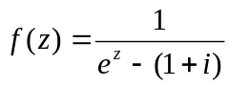的全部孤立奇点是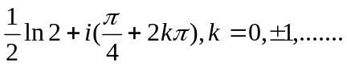
（2）是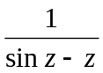的____三____级极点.
（3）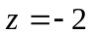是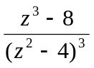的____三_级极点.
（4）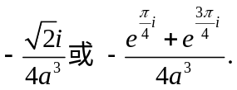.

（5）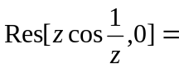
2．指出下列函数的奇点及其类型（不考虑点），若是极点，指出它的级.
(1)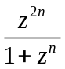;
解：由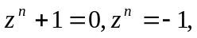得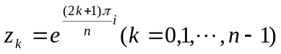为原式一级极点。
(2)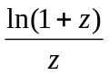
解1：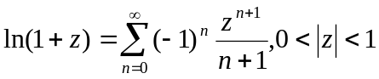，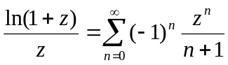无负幂项，故为其可去奇点。
解2：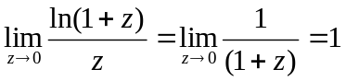，故为可去奇点。
(3)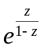
解：由于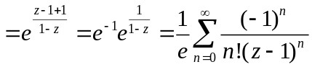，所以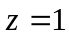为本性奇点。
(4)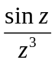;
解：为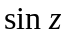的一级零点，而为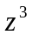的三级零点，故为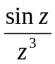的二级极点。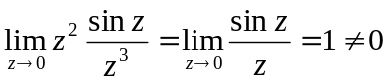，故为的二级极点。
(5)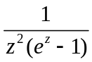;
解：因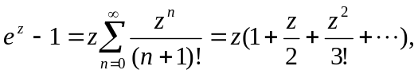故为的三级极点，而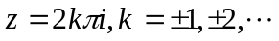均为一级极点。
(6) 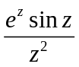
解：由于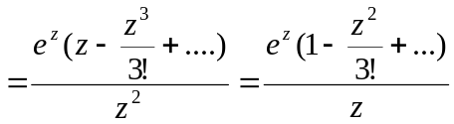
所以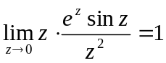，因此 是一级极点
3 证明：如果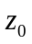是的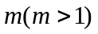级零点，那么是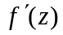的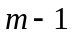级零点.
证明：是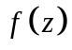的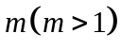级零点，可设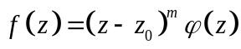，
其中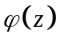在点解析，且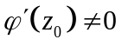，
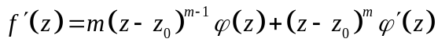
令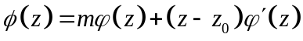，
则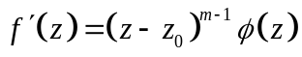，
因为在点解析，所以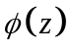也在点解析，且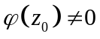，所以
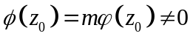，即是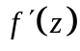的级零点。
4 求下列函数在各有限奇点的留数.
(1)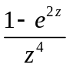;
解：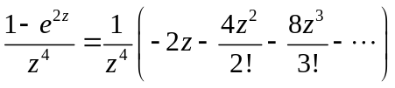
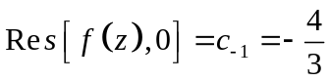；
(2)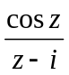;
解：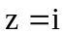为一级极点
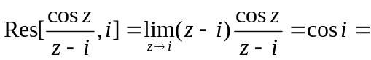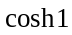
(3)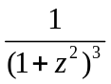;
解：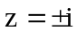为三级极点
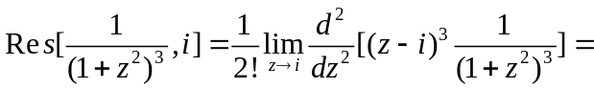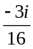
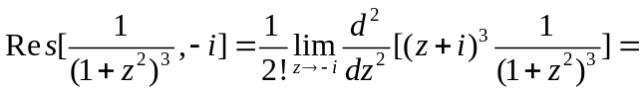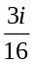
(4)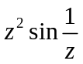;
解：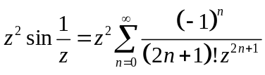，
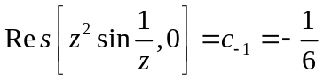
（5）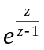，；
解: 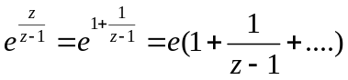
故 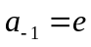
即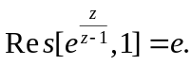
（6）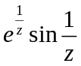，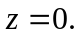
解: 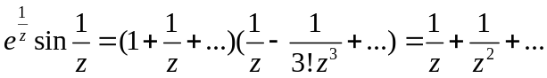
故 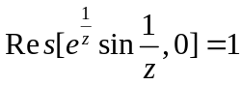
5. 判断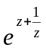.的孤立奇点的类型，并求其留数.
解：函数有孤立奇点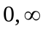，而且在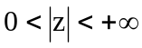内有如下展开式：
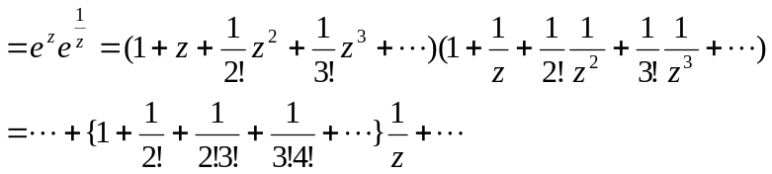
所以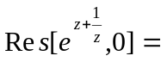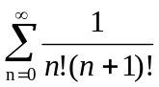
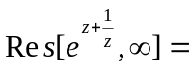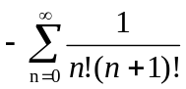
6． 设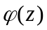在解析，为的一级极点，且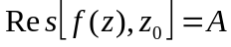，证明：
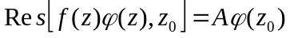
证明：因为为的一级极点，设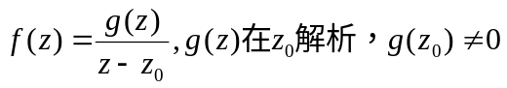
所以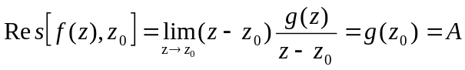
又由于在解析所以为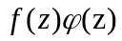的一级极点。
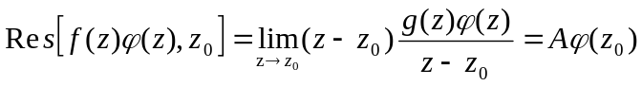
7．已知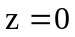是函数的级极点，证明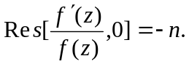
证明：设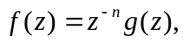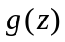在解析，且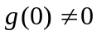，于是
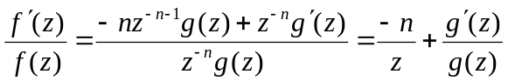
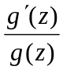在解析，故

第十次作业

教学内容 5.2.3留数定理；5.2.4函数在无穷远点的留数

1．填空题
（1）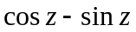在的留数为_0 _.
(2) 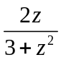在的留数为___-2 .
(3) 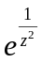在的留数为___0 .
(4) 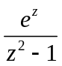在的留数为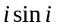.
2 利用留数定理计算下列积分.
(1)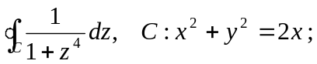
解：被积函数有四个一级极点，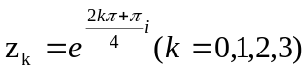其中只有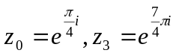
在C内
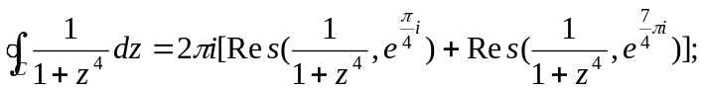
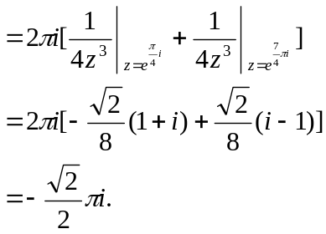

(2) 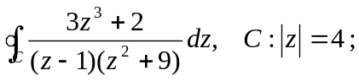
解：被积函数有三个一级极点，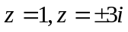，且都在C内
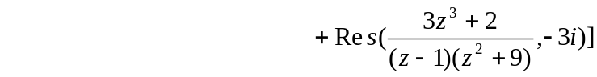
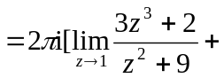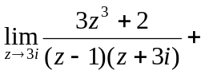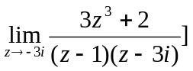
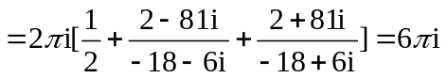

(3) 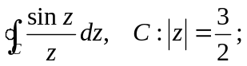
解：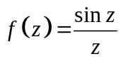，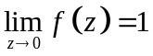，所以是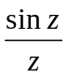的可去奇点，则
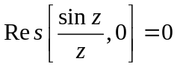，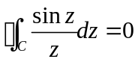
（4）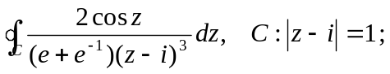
解：被积函数在C 内有一个三级极点。由留数定理
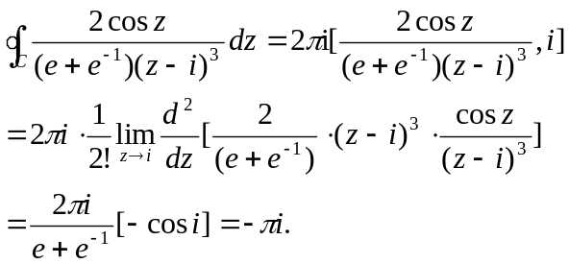

(5) 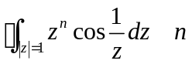是正整数.
解： 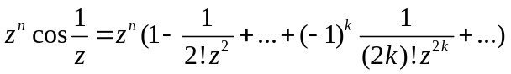.
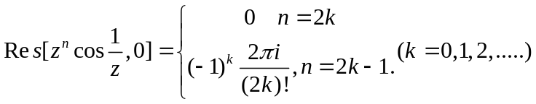

3 计算下列积分，为正向圆周：
(1) 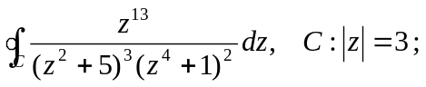
解：函数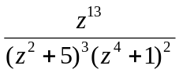在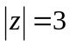的外部，除点外没有其他奇点，故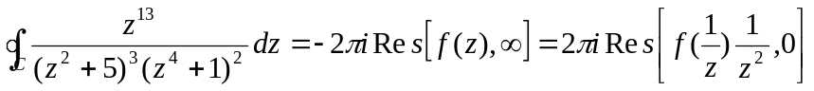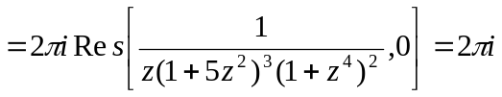
（2）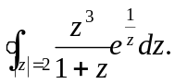
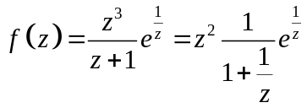
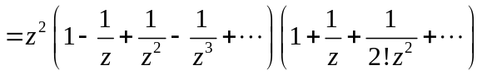
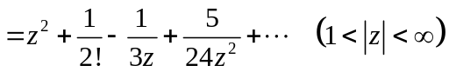
所以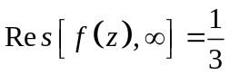，
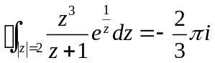
（3）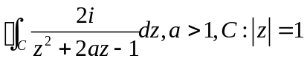
解：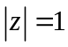内只有一个一级极点：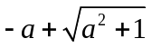，
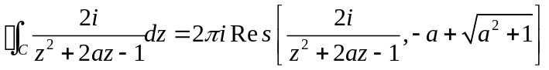
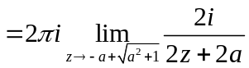
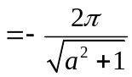
（4）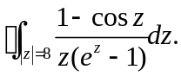
解：在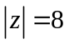内，是被积函数的可去奇点，留数为0；而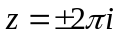是一级极点：
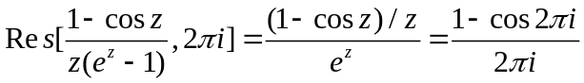
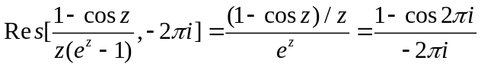
所以，